Отчет
Главы Введенско-Слободского сельского поселения
«Об итогах социально-экономического развития сельского поселения за 2022 год и задачах на 2023 год»

Добрый вечер, уважаемые жители,
гости Введенско-Слободского сельского поселения!
Уважаемый Президиум, приглашенные!

Представляя отчет о результатах своей деятельности за 2022 год, постараюсь отразить основные моменты в работе администрации, обозначить существующие проблемные вопросы и выполнены ли были задачи, которые мы ставили.
Высшим органом поселения является Совет, состоящий из 7 депутатов.
В 2022 году проведено 7 заседаний Совета, где было рассмотрено 25 вопросов и по всем приняты положительные решения.
Кроме Заседаний Совета, депутаты так же принимают активное участие в работе сельского поселения. Участвуют в благоустройстве, акциях, различных мероприятиях, оказывают благотворительную помощь. Глава сельского поселения, депутаты в своей работе непосредственно взаимодействуют с жителями, решают их вопросы.
На 01 января 2023 года на территории сельского поселения зарегистрирован 559 жителей, в том числе и жители, прописавшиеся в наших СНТ. Фактически на территории живет гораздо больше, так как домоволадений у нас уже более 1052.
В 2022 году родилось – 4 детей, умерло – 7 жителей. Не смотря на ежегодное превышение смертности к рождаемости, показатель численности населения растет за счет прибывающих граждан.

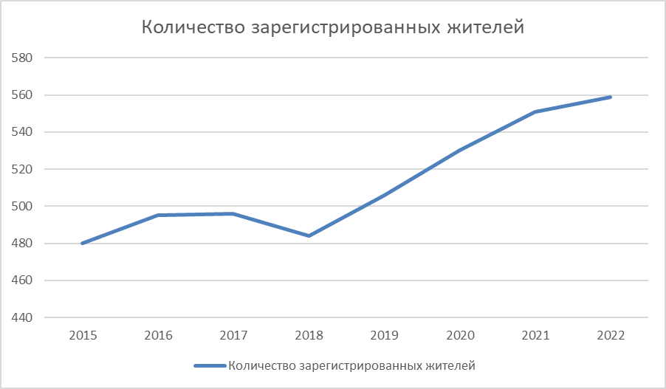
(15 год - 480, 16 год – 495, 17 год - 496, 18 год – 484, 19 год – 506, 20 год – 530, 21 год -551, 22 год - 559).

Рост постоянного населения на нашей территории возлагает на органы местного самоуправления дополнительные обязательства по решению текущих вопросов и оказанию услуг – вода, дорога, освещение и т.д. На все этого необходимо финансирование.
И одной из основных функций Совета депутатов сельского поселения является утверждение бюджета поселения и отчета о его исполнении.

БЮДЖЕТ СЕЛЬСКОГО ПОСЕЛЕНИЯ

Бюджет - главный финансовый инструмент для достижения стабильности социально-экономического развития поселения. От того, насколько активно он пополняется, решаются текущие задачи, определяется судьба дальнейшего развития.
В 2022 году бюджет сельского поселения был утвержден в сумме 13 912 990 рублей. Фактически доходы бюджета исполнены на 22 945 000 рублей.
Бюджет поселения выполнен на 160%.
Основная часть доходов бюджета поселения сформировалась за счет следующих налогов:
- налог на доходы физических лиц - выполнен на 122,4 % исполнен в сумме 1 537 700 рублей, при плане 1 256 000 рублей;
- налог на имущество физических лиц – выполнен на 134,2%
1 152 500 рублей при плане 859 000 рублей;
- земельный налог с организаций и физических лиц – выполнен на 173,5% - 19 718 600 рублей при плане 11 363 400 рублей.
Динамику доходов в процентах вы видите на экране.

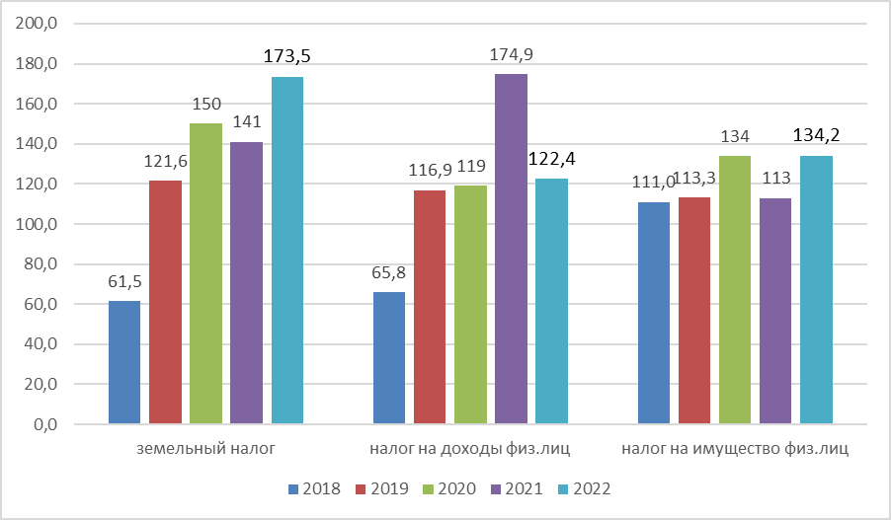

Основной бюджетообразующий налог – земельный.
Его доля в этом году составила 86 % от всех налоговых и неналоговых поступлений.
На рост поступлений от земельного налога повлияла проведенная в 2022 году работа по уточнению отдельных характеристик земельных участков и данных об их правообладателях. Также проведена работа по выявлению и оформлению имущества, обладающими признаками выморочного, раннее учтенных объектов недвижимости. Неоформленные должным образом земельные участки и жилые дома – это рост недоимки и недополучение доходов в бюджет поселения. На территории поселения по итогам проведенной работы осталось 128 проблемных участка, из них 32 участка в которых наследники не вступили в наследство, а пользуются и землей и объектами недвижимости. Убедительная просьба, заинтересованным лицам такого имущества вступить в права по наследованию и зарегистрировать свои права собственности в Едином государственном реестре недвижимости.
Процент перевыполнения по налогам связан и с работой, проводимой специалистами Исполнительного комитета сельского поселения, финансово-бюджетной палаты района с должниками по оплате за налогообложение прошлых лет. Должники среди физических лиц в поселении имеются, но, по сравнению с прошлыми годами, их становится все меньше. Все стараются своевременно оплачивать. Из крупных должников - это ООО «Свияга», которые частями погашают задолженность.
Доходную часть бюджета также составляют средства самообложения граждан.
В соответствии с изменениями, внесенными в Федеральный закон от 6 октября 2003 года № 131-ФЗ «Об общих принципах организации местного самоуправления в Российской Федерации», в 2022 году сходы были проведены в населенном пункте с.Введенская Слобода, п.Восточная Звезда, п.Петропавловская Слобода, д.Елизаветино, д.Савино.
По результатам сходов граждан признаны состоявшимися сходы в 4 населенных пунктах - п.Восточная Звезда, п.Петропавловская Слобода, д.Елизаветино, д.Савино.
На 2023 год жителями принято решение о направлении полученных средств на решение следующих вопросов местного значения:
- благоустройство детской площадки в п.Восточная Звезда;
- ремонт дорог местного значения в д.Елизаветино, д.Савино и п.Петропавловская Слобода.
В ближайшее время будут сформированы начисления на оплату и доведены счета до жителей.
Хочется отметить, что согласно постановлению от 1 декабря 2022 года № 5 «О Порядке сбора средств самообложения граждан в Введенско-Слободском сельском поселении Верхнеуслонского муниципального района», оплата средств самообложения производится в срок с 1 января 2023 года до 31 марта 2023 года, гражданами достигшими 18 летнего возраста, зарегистрированных на территории сельского поселения Верхнеуслонского муниципального района, не зависимо от их участия в сходе граждан и отношения, выраженного ими при голосовании.
Освобождаются от уплаты средств самообложения следующие категории граждан:
а) инвалиды 1 группы
б) граждане призванные в вооруженные силы Российской Федерации согласно Указа Президента Российской Федерации от 21.09.2022 № 647 "Об объявлении частичной мобилизации в Российской Федерации"
Размер платежей составляет 50 процентов от суммы, установленной в решении о сходе граждан для следующих категорий граждан:
а) многодетные семьи,
б) студенты учебных заведений очного обучения,
в) труженики тыла
В 2023 году мы планируем собрать 87 300 рублей от населения и получить от республики 349 200 рублей.

ИСПОЛЬЗОВАНИЕ СРЕДСТВ САМООБЛОЖЕНИЯ

В 2022 году средства, полученные по итогам сходов 2021 года, были направлены на ремонт дорог в с.Введенская Слобода, д.Елизаветино, д.Савино, п.Петропавловская Слобода и на благоустройство детской площадки в п.Восточная Звезда. Работы выполнены в полном объеме на сумму 875 100 рублей. Из них средства населения 174 850.
Из республики выделили дотаций в размере 700250 рублей.

Вид работы | Протяженность | Сумма затрат
Щебенение дорог в д.Елизаветино | 101 м | 137 100
Щебенение дорог в д.Савино | 107 м | 122 500
Щебенение дорог в п.Петропавловская Слобода | 88 м | 47 500
Щебенение дорог в с.Введенская Слобода, ул.Центральная | 203 м | 300 000
Щебенение дорог в с.Введенская Слобода, ул.Лесная | 106 м | 178 750
Благоустройство детской площадки п.Восточная Звезда |  | 89 250 с остатком прошлого года

Вся расходная часть бюджета исполнена на 96% или 8 582 300 рублей. Неиспользованная часть доходов перешла на остаток этого 2023 года. По мимо средства самообложения граждан в расходной части учтены средства на благоустройство поселения, уличное освещение, содержание дорог, мероприятия в области коммунального хозяйства и зарплату сотрудникам.

ВОДОСНАБЖЕНИЕ

Общая протяжённость водопровода составляет 6,374 км.
Население обслуживает 3 скважины – 2 в с.Введенская Слобода и 1 в п.Восточная Звезда.
На сегодняшний день открыто 282 лиц.счета на пользование водой, договора с МУП «Волжанка» перезаключило 183 домохозяйства или 64,9 % .
За год начислено – всего 654 346,24 руб., оплачено 544 572,9 руб. (сумма поступления за 11 месяцев, за декабрь поступят в конце января), что составляет 83,2% по сравнению с прошлым годом собираемость больше на 13,2 % (2021 год – 70%), но если сравнить по району - это худший показатель.
Все разногласия с жителями по начислению за водоснабжение и полив мы совместно со специалистами МУП «Волжанка» оперативно рассматриваем.
Поэтому просим жителей разбираться в своих начислениях если есть вопросы мы всегда рады вам помочь, поэтому не копите долги, оплачивайте своевременно и тогда наше поселение не будет возглавлять списки худших по оплате за воду!
Кроме того, у нас были еще затраты по водоснабжению:
- на оплату электроэнергии за водоснабжение – 433 198,34руб.
- приобретены насосы 59940 руб.
- услуги банка 500 руб.
- содержание аварийной бригады: 146967,12 руб.
- налог УСН 12059 руб.
- работа экскаватора 5400 руб.
- расходные материалы для скважин 53830 руб.
- расходы на подготовку программы водоснабжения на 2023г 3850 руб.
- расходы на программу энергосбережения для Госкомитета 3500 руб.
Остаток денежных средств на р/сч: 108 526 рублей.
Кроме того мы еще привлекали средства граждан, так на добровольные пожертвования был установлен клапан понижающий давление по ул.Центральная стоимостью 95 600 рублей.
Еще раз хочется всех вас попросить быть добросовестными плательщиками за услуги и устанавливать приборы учета воды. В настоящее время для всех новых домовладений проведение воды с обязательной установкой счетчиков.
Что было сделано - совместно с работниками МУП «Волжанка» был проведен подомовой обход, выявлены незаконные подключения к водопроводу, проведена опломбировка водяных счетчиков. Всего у нас установлен 21 счетчик на воду, остальным потребителям оплата за водоснабжение выставляется по тарифу 34,52 рубля.
Работа трудоемкая, но она продолжается.

БЛАГОУСТРОЙСТВО И СОДЕРЖАНИЕ ДОРОГ

Внешний вид, благоустройство - визитная карточка любого населенного пункта. Благоустройство- этот вид деятельности самый наглядный, хлопотный и затратный. Работа по благоустройству на территории Введенско-Слободского сельского поселения в 2022 году велась согласно утверждённому плану.
В зимний период проводится очистка дорог от снега. Уборка снега в поселении производится своевременно. Летом проводится обкос как механизировано, так и вручную.
Ежегодно с 1 апреля объявляется санитарный двухмесячник. Работники Исполкома, культуры, школьники, технический персонал школы, принимают участие в акции.
Делают все, чтобы в наших селах было чисто, уютно, красиво, чтобы людям было удобно. Всем большое спасибо за взаимопонимание и поддержку в решении данного вопроса!
Но также хочется выразить благодарность основной массе жителей, за своевременный обкос травы возле своих домовладений, и содержание придомовых территорий в чистоте.
Была проведена работа по уборке несанкционированных свалок и израсходовано 365 000 на найм спец.техники, включая вывоз и утилизацию.
В канун православного праздника Троицы прошел субботник по благоустройству территорий кладбищ, в котором приняли участие жители села.
В этот день собравшиеся очистили территорию от мусора, травы, старой листвы.
Хочется выразить искреннюю благодарность всем жителям, кто откликнулся на призыв по уборке и благоустройству кладбищ.
Вывоз мусора осуществляется без перебоев, подрядная организация «Чистый город» нареканий не вызывает. Территория вокруг контейнерных площадок всегда своевременно зачищается, поддерживается чистота и порядок.
В 2022 году за счет экологических денег района установили дополнительно 2 контейнерные площадки с 8 контейнерами, по ул.Татарстан с.Введенская Слобода и в п.Восточная Звезда, затратив на это 206 782,12 рублей.
Из средств Республики Татарстан по программе «Приведение в нормативное состояние дорог уличной сети в населенных пункта» сделан ремонт 280 метров дороги к школе на сумму 3 930 000 рублей
Всего из местного бюджета на содержание дорог без учета средств самообложения потрачено 3 073 900 рублей. Это затраты на грейдирование, выравнивание дорог, средства на оплату диз.топлива, зарплата тракториста, на запчасти и найм техники (300 000 рублей).
Выполнено межевание общественных пространств, дорог и кладбищ на сумму 536 800 рублей.
Мы планировали в 2022 году попасть в программу грантов, включив туда ремонт дорог д.Савино и д.Елизаветино, но в связи с СВО, эти планы перенесли на 2023 год.

ЭЛЕКТРОСНАБЖЕНИЕ

В 2022 году дополнительно установлено 8 светодиодных энергосберегающих фонарей уличного освещения по улицам Лесная, Луговая, Каштановая, Набережная, Нагорная, Татарстан.
Уличное освещение в населенных пунктах приведено в порядок. 100% охват выполнен.
На 1 января 2023 г. количество ламп уличного освещения по Введенско-Слободскому составило 201 шт. Затраты по оплате за освещение в 2022 году составили 453 586 руб.
В год на 1 фонарь израсходовано 2,2 т. р.
За год расходы снизились на 5 %. Для повышения экономии нам необходимо дополнительно установить таймеры времени, в настоящее время закупка их выполнена. Также запланированы работы на февраль месяц по замене фонарей. В каждом населенном пункте по 1 шт.

Наименование | 2019 год | 2020 год | 2021 год | 2022 год
Уличное освещение  сумма | 472 561 | 433 392 | 456 127 | 453 586
Количество фонарей | 168 | 177 | 193 | 201
Затраты на 1 фонарь

в год | 2812 | 2445 | 2363 | 2256

КУЛЬТУРА, ОБРАЗОВАНИЕ
И СОЦИАЛЬНАЯ ПОДДЕРЖКА НАСЕЛЕНИЯ
В поселении созданы все условия для проживания. Есть школа и детский сад, сельский дом культуры и библиотека, ФАП и услуги почты.
У пенсионеров, кому требуется помощь, закреплен 1 соц. работник. Нет проблем с доставкой пенсии. У нас работает три почтальона – Фаляхова Роза, Сладкина Надежда, Тимофеева
Марина. Всем желающим, они помогают оформить подписку на газеты и журналы, заплатить за коммунальные услуги.
Ежегодно, в рамках социальной поддержки населения, проводится обход одиноких и одиноко проживающих граждан в возрасте 80 лет и старше.
Совместно с органами опеки ведется мониторинг несовершеннолетних, находящихся в социально опасном положении и их семей.
Со стороны руководства района оказывается поддержка малообеспеченных граждан. Детям из многодетных семей вручаются новогодние подарки.
Созданы условия для оказания квалифицированной медицинской помощи – построен новый оснащенный всем необходимым ФАП. Заведующая Игнатьева Савия Вагизовны – проводит осмотры населения, выполняет вакцинацию, контролирует, стоящих на учете, посещает пациентов на дому .
В сельском доме культуры проводятся концерты, развлекательные мероприятия, различные онлайн викторины, проводятся беседы с молодежью на актуальные темы, такие как «Мы против террора».
В праздник посвященный «Дню матери» перед жителями выступил народный хор ветеранов «Волжанка».
Весело встретили жители и Новый год, заведующая поздравила ветеранов на дому. Песни, частушки, конкурсы – все это поднимает настроение и помогает жить и работать.
В библиотеке постоянно пополняется библиотечный фонд. Жителям и гостям села, детям всем рада наша заведующая. Со школьниками и дошколятами проводятся развивающие мероприятия, викторины, мастер-классы.
И конечно большой вклад в жизнь села вносит школа, в которой в 2022 году:
- заменили электрощитовую в подвале на сумму 223 тыс.руб.
- установили кнопку тревожной сигнализации, в рамках антитеррористической защищенности
- феврале 22 года Голубев К.В вручил хоккейный инвентарь в Фонд развития села, а Фонд подарил школе
- провели мероприятия по профилактике дорожного движения с ГИБДД и отрядом ЮИД
- участвовали в Спартакиада учителей и заняли 2 место по району
- получены 4 новых ноутбука
- выпонена замена плинтусов и розеток в садике
- получен новый автобус для перевозки детей, планируется использовать его для туристическо-краеведческого направления
- провели 3 научно-практических конференции школьников имени А.Н. Алексеева
На 2023 год запланирована установка 5 новых видеокамер и ремонт внутренних щитков в здании школы.
На прошлом сходе мы обозначили задачу - организовать музей истории села. Пока мы не нашли под музей помещение, но в МБОУ «Введенско – Слободская ООШ» 9 декабря 2022 года, благодаря нашим педагогам и при поддержке Главы Верхнеуслонского муниципального района Республики Татарстан – Марата Галимзяновича Зиатдинова, состоялось открытие музейного уголка.

В данном уголке представлены несколько тем, такие как:
1) Стенд, посвященный «Истории села», где рассказывается о происхождении нашего села.
2) Стенд, посвященный «Истории совхоза «Свияжский», который рассказывает о тружениках и руководителях откормсовхоза.
3) Стенд, посвященный Локальным конфликтам, на котором размещена информация о ребятах из нашего села, служивших в горячих точках Афганцах и Чеченцах. О ребятах, которые исполняют по сегодняшний день свой долг в СВО
4) Стенд «Листая страницы истории школы», на котором рассказывается об истории нашей школы, а именно об ее первых учителях и директорах, о значимых мероприятиях и традициях школы.
5) Стенд, посвящённый «ВОВ», на котором представлена информация о тружениках тыла и жителях, ушедших на фронт непосредственно из нашего сельского поселения, пропавших без вести, вернувшиеся с победой. Награждённые орденами и медалями
6) Стенд памяти Саттарову Азизу, ученику нашей школы, погибшему в зоне Специальной Военной Операции при исполнении воинского долга. В музейном уголке представлены личные вещи, фотографии, грамоты и некоторые документы Саттарова Азиза.
Так же в музейном уголке представлены витрины, где находятся экспонаты соответствующие тематике стенда и отдельно представлены экспонаты предметов быта.
На школе открыта доска памяти, посвященная Саттарову Азизу и на доме его родителей мы тоже установили памятную доску. Мы чтим и помним своих героев!!!
В целях патриотического воспитания мы также планировали привести и установить военную технику, на территории памятника ветеранам ВОВ – эта задача нами выполнена, привезен и установлен танк Т-64.

ПРИЗЫВ В РЯДЫ ВООРУЖЕННЫХ СИЛ

Всего на воинском учете стоит 91 человек.
Прошедший 2022 год оказался сложным, грозным и драматичным в связи с частичной мобилизацией.
Из поселения по частичной мобилизации были призваны 4 граждан. Все они находятся на боевых позициях. Мы все уверены, что скоро настанет час победы и все они вернутся в родительский дом живыми и здоровыми. Хочется сказать спасибо родителям, что воспитали таких славных мужчин, настоящих отважных бойцов, патриотов нашей Родины.
Мы со своей стороны их поддерживаем всеми возможными средствами, оказана помощь от района на сумму около 12,5 млн.рублей. Наши граждане в зоне СВО были снабжены всем необходимым.
При поддержки Главы района Марата Галимзяновича наша инициативная группа совершила неоднократный выезд в зону СВО и доставила нашим бойцам 21 автомобиль, тепловизоры, теплые вещи, печи, генераторы, медикаменты, хоз.инвентарь, продуктовые наборы и самое дорогое – посылки от родных и близких.
В канун Нового года все дети мобилизованных получили от района и компании «Нэфис» сладкие подарки.
Всем семьям, у кого печное отопление, были выделены и доставлены дрова.
В сборе гуманитарной помощи активное участие принимают жители и коллективы как нашего сельского поселения, так и всего района в целом.

Обращение граждан

Основным направлением работы поселения является организация качественной работы с населением.
Через обращения граждан как письменные, так и устные, формируется и корректируется план осуществляемой и перспективной работы поселения. В целях информирования населения о деятельности Администрации используется официальный сайт, где размещаются нормативные документы, графики приёма граждан. Информация сайта регулярно обновляется, что позволяет жителям быть в курсе событий, которые происходят в Введенско-Слободском сельском поселении. На протяжении всего года велся тесный контакт с населением.
В адрес главы Введенско-Слободского сельского поселения поступило 140 обращений граждан (в том числе по оказанию муниципальных услуг 67 обращений).
Из них:
- через ГИС «Народный контроль» поступило 14 обращений
- через интернет-приемные официальных органов 4 обращения

Наиболее актуальными в 2022 году были вопросы охраны окружающей среды (ликвидация свалок, мусора, использование земель по назначению). Жителей волновали вопросы благоустройства территории, расчистки дорог от снега, недостаточности освещения в деревнях и были жалобы на перебои с водой и на качество воды. Были рассмотрены обращения по начислению за услуги водоснабжения и вывоз мусора, обращения по отлову бродячих собак.
Все обращения рассмотрены и взяты на контроль, даны разъяснения, согласно действующего законодательства.

Главными задачами в работе администрации поселения в 2023 году остается исполнение полномочий в соответствии с 131 ФЗ «Об общих принципах организации местного самоуправления в РФ», Уставом поселения и другими федеральными правовыми актами местного самоуправления. Это прежде всего:
1. Работать по принятому плану и по решению текущих задач;
2. Решение вопроса по строительству и проектированию пешеходной дороги от Иннополиса до Введенской Слободы.
3. Навести порядок в платежной дисциплине за воду, совместно с МУПом «Волжанка» организовать работу по принудительному взысканию долгов по водоснабжению.
4. Работа по использованию средств самообложения 2023 года;
5. Усилить работу по благоустройству территории населенных пунктов, развития инфраструктуры, обеспечение жизнедеятельности поселения.
Давайте жить, во всем друг другу помогая, ведь жизнь – она короткая такая!
Огромное Вам всем спасибо и спасибо за внимание! Благодарю всех за внимание!
А сейчас переходим к обсуждению доклада. Прошу задавать вопросы, давать свои предложения.

